ГБУК «Волгоградский областной краеведческий музей»

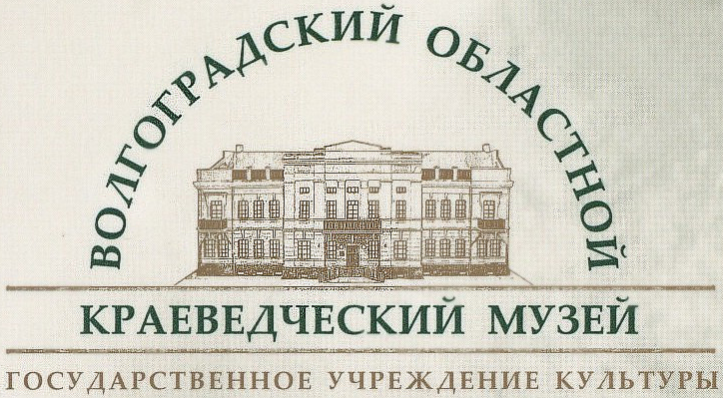

Программа
заочного научно-практического
семинара

«Музейные экспозиции. Новые подходы, этапы проектирования».

14 мая 2021 года

Волгоград - 2021

Здравствуйте уважаемые коллеги!
В связи с продлением карантинных мероприятий по профилактике
коронавирусной инфекции (Covid-19), научно – практический семинар Волгоградского областного краеведческого музея «Теория и практика музейного дела», запланированный на 14 мая 2021 года пройдет в заочном формате.
Все заявленные на семинар выступления и доклады, подготовлены и оформлены в виде презентаций и видео обращений.
Прошу директоров и сотрудников муниципальных, ведомственных музеев, всех заинтересованных организаций и лиц:
- ознакомиться с материалами семинара, которые размещены на сайте «Волгоградского областного краеведческого музея» (vokm134.ru) на главной странице в разделе «Семинар».
- при возникновении у участников семинара вопросов, предложений и иных мнений по заявленной теме, прошу сформулировать их и направить на электронную почту: nauch-metod.vokm@yandex.ru
Рассмотрев и проработав каждый вопрос, научные сотрудники музея подготовят ответы и разместят их на сайте музея в итоговом документе семинара.
«Музейные экспозиции. Новые подходы, этапы проектирования».
Музейная экспозиция рассматривается в современной науке как информационно-коммуникативная система, основанная на знаковой сущности музейных предметов, создающих благодаря своим эмоциональным, научным, художественным свойствам модель мира, адекватно воспринимаемую посетителями музея.
Проектирование экспозиции включает разработку основных идей и содержания, архитектурно-художественных принципов построения и решения. Проектирование начинается с определения темы экспозиции, выявление обеспеченности выбранной темы фондовыми материалами, экспозиционными помещениями, материально-технической базы. Эти материалы становятся базой для работы музейных художников – дизайнеров. Главной задачей художника-дизайнера – перевод научного содержания экспозиции со словесного языка на язык образный.
Сегодня исследователи говорят о возможности перехода на новый этап развития музееведения, который связан в первую очередь с анализом процесса внедрения в музейное дело новых технологий – как информационных, так и организационно-управленческих. Но их существенное влияние на все направления музейной работы и музее ведческие исследования не изменяют и не должны изменять саму суть музейной деятельности, основные социокультурные функции и его миссию в современном обществе. Следует признать, что музееведение находится в постоянном развитии, поэтому специалисты, исходя из различных научных подходов и взглядов, по-разному определяют суть музея.

Цели семинара:
- Определить главные особенности построения музейной экспозиции;
- Рассмотреть научно-образные коммуникации в музейной экспозиции, как особый подход к происходящим в музее разнообразным диалоговым процессам.
-Обозначить инновационные направления и перспективы развития темы.
В рамках семинара будут освещены темы:

1. Музейная экспозиция как информационно-коммуникативная система, основанная на знаковой сущности музейных предметов.
Талдыкина Ирина Владимировна
заведующая отделом научно-экспозиционной работы
ГБУК «Волгоградский областной краеведческий музей»

2. Экспозиционная деятельность в музее: классика и современность.
Презентация подготовлена отделом методического и информационного обеспечения ГБУК «Волгоградский областной краеведческий музей».

3. Информационная составляющая экспозиции. Этикетаж.
Гуренко Владислав Леонидович
кандидат философских наук, научный сотрудник отдела фондов ГБУК «Волгоградский областной краеведческий музей»

4. Опыт создания инклюзивной экспозиции: проблемы и решения.
Рябец Ирина Анатольевна
кандидат исторических наук, научный руководитель Музея ВРО ВОС им. И.Ф.Афанасьева».

5. «Использование новых приемов и методов в экспозиционной работе».
Бондаренко Лилия Александровна
руководитель музея "Дети Царицына-Сталинграда-Волгограда" ГБУ ДО «Волгоградская станция детского и юношеского туризма и экскурсий».

6.«Методика обновления экспозиции музея. Зал «Воинской Славы». Косухина Нелли Васильевна
заместитель директора по научной работе
МБУК «Камышинский историко-краеведческий музей».

Обратите внимание!
17.05.2021г
Прием вопросов и предложений по темам выступлений и проведению семинара.
Ответы на заданные вопросы и подготовка итогового документа семинара. Данная информация будет размещена на сайте «Волгоградского областного краеведческого музея» в разделе «Семинар»

Спасибо за внимание и участие
в семинаре!

